
ЧАСЫ CASIO DB-E30
Модуль N 2568
РУКОВОДСТВО ПОЛЬЗОВАТЕЛЯ
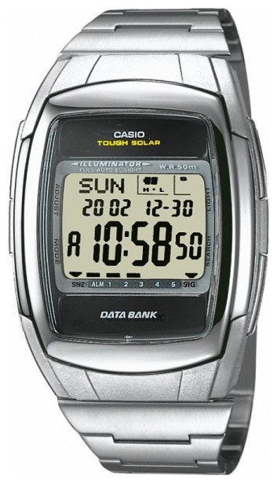

В первую очередь ознакомьтесь с этой информацией
Батарея
Батарея, установленная на заводе-изготовителе, разряжается во время хранения на складе и в магазине. При первых признаках разрядки батареи (индикатор тускнеет) замените батарею у Вашего дилера или дистрибьютора фирмы CASIO.
Водонепроницаемость
- Часы классифицируются по разрядам от “I” до “V” в соответствии со степенью их защищенности от воды. Для того, чтобы выяснить правильные условия эксплуатации, проверьте класс ваших часов по следующей таблице.

Разряд | Маркировка на  корпусе | Брызги, дождь | Купание, мытье машины и т.д. | Подводное плавание | Водолазное дело и др.
I | — | нет | нет | нет | нет
II | WATER RESISTANT | да | нет | нет | нет
III | 50 М WATER RESISTANT | да | да | нет | нет
IV | 100 М WATER RESISTANT | да | да | да | нет
V | 200 М WATER RESISTANT  300 М WATER RESISTANT | да | да | да | да
*Примечания
I Эти часы не являются водонепроницаемыми; избегайте попадания в них любой влаги.
III Не нажимайте кнопки под водой.
IV Можно нажимать под водой кнопки, но не нажимайте углубленные кнопки. Если на часы попала морская вода, тщательно промойте их в пресной воде и вытрите насухо
V Возможно использовать во время водолазных работ (за исключением глубин, на которых используется гелиево-кислородная газовая смесь).
Некоторые водонепроницаемые часы укомплектованы кожаным ремешком. Не носите такие модели во время плавания или во всех других случаях, связанных с погружением ремешка в воду.
Меры предосторожности при эксплуатации Ваших часов
- Не пытайтесь открыть корпус или снять заднюю крышку.
- Прокладку для защиты от воды и пыли необходимо заменять каждые 2-3 года.
- Если вода или конденсат попали в часы, немедленно отдайте их в ремонт Вашему дилеру или дистрибьютору фирмы CASIO.
- Не подвергайте часы воздействию избыточно высоких температур.
- Хотя часы оснащены противоударным механизмом, нежелательно подвергать их сильным ударам или ронять их на твердые поверхности.
- Не затягивайте браслет слишком сильно. Под браслет должен проходить палец.
- Для чистки часов и браслета пользуйтесь мягкой тканью, сухой или смоченной мыльным раствором. Не используйте легколетучие химические растворители (такие, как бензин, растворители, чистящие аэрозоли и др.).
- Всегда храните часы в сухом месте, если Вы ими не пользуетесь.
- Не подвергайте часы воздействию агрессивных реактивов таких, как бензин, чистящие реактивы, аэрозоли. Химические реакции с такими агентами приводят к разрушению прокладки, корпуса и полировки.
- На браслетах некоторых моделей часов нанесены их характеристики. При чистке таких браслетов соблюдайте осторожность, чтобы не стереть их.
Для часов, укомплектованных пластмассовыми браслетами...
- Вы можете заметить белесый порошкообразный налет на браслете. Это вещество не опасно для Вашей кожи или одежды, и его можно удалить салфеткой.
- Если оставить влагу на пластмассовом браслете или оставить такие часы в помещении с высокой влажностью, то браслет может покоробиться, треснуть или порваться. Чтобы обеспечить сохранность пластмассового браслета, как можно скорее вытрите грязь или влагу мягкой тряпкой.
Для часов, снабженных флуоресцентными браслетами и корпусами...
- Длительное воздействие прямых солнечных лучей может вызвать потускнение цвета флюоресценции.
- Длительный контакт с влагой может вызвать потускнение цвета флюоресценции. Как можно скорее вытрите влагу с поверхности.
- Длительный контакт влажных часов с любой другой поверхностью может привести к обесцвечиванию флуоресцентной окраски. Следите за отсутствием влаги на флуоресцентной поверхности и избегайте ее контакта с другими поверхностями.
- Сильное трение поверхности с напечатанным флуоресцентным рисунком о другую поверхность может вызвать переход флуоресцентной краски на эту поверхность.
CASIO COMPUTER CO LTD не несет ответственности за какой бы то ни было ущерб, который может возникнуть при использовании этих часов, и не принимает никаких претензий со стороны третьих лиц.
Если на экране ничего нет…
Если на пустом экране мигает индикатор S, это означает, что Ваши часы перешли в режим экономного питания. Функция экономного питания автоматически отключает изображение и переводит часы в состояние покоя каждый раз, когда в течение определенного периода они находятся в темноте.
- Функция экономного питания включается по умолчанию на заводе-изготовителе.
- Часы выходят из состояния покоя, если поместить их в хорошо освещенное место, при нажатии на любую кнопку или при повороте их к себе под определенным углом.
- На включение экрана может потребоваться около 5 секунд.
- Более полную информацию смотрите в разделе «Режим экономного питания».

ОБЩИЕ УКАЗАНИЯ
- Нажмите кнопку “С” для изменения режима. Каждый режим подробно рассматривается в последующих разделах.
- В любом режиме (за исключением режима установки) нажмите кнопку “В” для подсветки дисплея.
Режим Всемирного Режим Записной
времени книжки

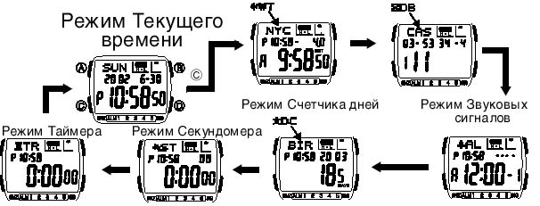

РЕЖИМ ТЕКУЩЕГО ВРЕМЕНИ
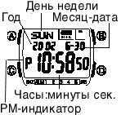
Режим Текущего времени используется для установки и просмотра времени и даты.
Внимание:
День недели и текст Записной книжки отображаются на одном из 16 языков (английском, португальском, испанском, французском, голландском, датском, немецком, итальянском, шведском, польском, греческом, японском, чешском, румынском, турецком и русском).
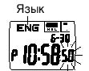
Установка значения времени и даты
- В режиме Текущего времени нажмите и удержите кнопку “А” до тех пор, пока значение секунд не замигает на дисплее, это значит, что Вы сможете его изменить.
- С помощью кнопки «С» Вы можете перевести мигание цифр в другие разряды, согласно следующей последовательности.

Секунды Вкл./Выкл. Летнего времени Часы Минуты
Язык Дата Месяц Год
- Когда регулируемое значение находится в мигающем состоянии, используйте кнопки «В» и «D» для того чтобы изменить его, как показано далее.
Установка значения | Операция с кнопками
Секунды | При нажатии «D» сбрасываются в 00.
Вкл./Выкл. Летнего времени | При нажатии «D» часы переключаются между показом Летнего и Стандартного времени.
Часы, минуты, год, месяц, дата | Для изменения установки используются кнопки «D»(+) и «B» (-).
Язык | Для изменения языка используются кнопки «D» и «В».
- Когда на экране мигает обозначение языка, используйте кнопки «В» и «D» для того чтобы продвигать индикаторы в указанном далее порядке до тех пор, пока не появится тот, который Вы хотите выбрать.
«D» | Индикатор | Язык | Индикатор | Язык | Индикатор | Язык
 | ENG | Английский | DEU | Немецкий | ROM | Румынский
 | POR | Португальский | ITA | Итальянский | TUR | Турецкий
 | ESP | Испанский | CES | Чешский | РУС | Русский
 | FRA | Французский | SVE | Шведский | JPN |  | Японский
 | NED | Голландский | POL | Польский
«В» | DAN | Датский | EΛΛ | Греческий
- После того, как вы установите время и дату, нажмите кнопку “А”, чтобы вернуться в исходный Режим Текущего Времени.
- День недели устанавливается автоматически в соответствии с датой.
- Помимо дня недели, выбранный язык распространяется на текстовую часть режима Записной книжки и счетчиков дней.
- Для того чтобы вывести на экран индикатор выбранного языка, нажмите и удержите кнопку «А» в режиме Текущего времени. Если продолжать удерживать эту кнопку 1 – 2 секунды, появится экран установки с мигающим значением секунд. Если Вы случайно вывели экран установки, нажмите повторно кнопку «А».
12-/24-часовой формат представления времени
Для того чтобы переключить часы между 12- и 24-часовым форматом представления времени, нажмите кнопку «D» в режиме Текущего времени.
- Выбранная в Режиме Текущего времени 12- или 24-часовая система распространяется также на все режимы.
- При использовании 12-часового формата слева от значения часа в диапазоне от полудня до 11:59 вечера появляется индикатор Р. От полуночи до 11:59 утра на экране находится индикатор А.
- При использовании 24-часового формата время отображается в диапазоне от 0:00 до 23:59 без индикатора.
Летнее время
Летнее время – это время, сдвинутое на час вперед, для того чтобы полнее использовать дневной свет. Помните, что не все страны и даже области используют Летнее время.

Переключение между Стандартным и Летним временем.
- В режиме Текущего времени нажмите и удержите кнопку “А” до тех пор, пока значение секунд не замигает на дисплее, это значит, что Вы сможете его изменить.
- Нажмите кнопку «С» для того чтобы перевести мигание в разряд переключения между Летним и Стандартным временем.
- Нажмите кнопку «D» для того чтобы переключить часы между Летним (на экране индикатор DST) и Стандартным (нет индикатора) временем.
- Нажмите кнопку «А», для того чтобы выйти из режима установки.
- Индикатор DST появляется на экране в режимах Текущего времени, Звуковых сигналов и Отсчета дней, указывая на то, что включено Летнее время.

РЕЖИМ ВСЕМИРНОГО ВРЕМЕНИ
В этом режиме отображаются текущее время 28 городов мира (29 часовых поясов).
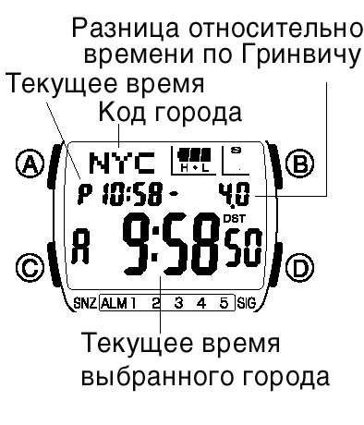
- Показания режимов Текущего и Всемирного времени не зависят друг от друга, поэтому Вы должны сделать отдельные установки для каждого режима.
- Каждый раз, когда Вы изменяете показания для одного города, соответствующие значения для остальных городов тоже изменяются.

Как установить время
- В режиме Всемирного времени выведите на экран нужный населенный пункт, используя кнопку «D».
- Нажмите и удержите кнопку «А» до тех пор, пока не начнет мигать разряд включения / выключения Летнего времени.
- Нажмите кнопку «С» для продвижения выбранного значения в другие разряды согласно приведенной далее последовательности:

Вкл. / Выкл. Часы Минуты
Летнего времени

- Когда для установки выбран разряд включения / выключения Летнего времени, нажмите кнопку «D» для переключения между этими состояниями.
- Эта операция переключает между Летним и Стандартным временем все города сразу.
- Когда в мигающем состоянии находится разряд часов или минут, используйте кнопку «D»(+) и «В»(-) для того чтобы изменить выбранное значение.
- Одновременное нажатие кнопок «В» и «D» во время мигания выбранного разряда установит все значения так, чтобы они совпадали со значениями режима Текущего времени.
- Если вы пользуетесь 12-часовым форматом представления времени, постарайтесь не перепутать время до полудня (индикатор А) и после полудня (индикатор Р).
- Выполнив установки, нажмите кнопку “А” для того чтобы вернуться в исходный режим Всемирного времени.

Как посмотреть время в другом городе
В режиме Всемирного времени с помощью кнопки «D» прокрутите через экран коды городов.

РЕЖИМ ЗАПИСНОЙ КНИЖКИ
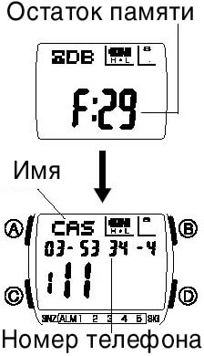
Режим Записной книжки позволяет Вам занести в память 30 строк имен и телефонных номеров. Данные автоматически сортируются в алфавитном порядке по именам. Вы можете считать необходимую информацию, прокручивая данные через дисплей.
- Вы можете ввести данные, используя язык, выбранный в режиме Текущего времени. Смена языка не затронет данные, которые Вы уже занесли в память.
Ввод новых данных
- В режиме Записной книжки используйте кнопку «D», для того чтобы вызвать экран ввода новой записи.
- Для того чтобы перейти непосредственно к экрану новой записи, нажмите одновременно кнопки «В» и «D».
- Если пустой бланк не появился, значит память заполнена до конца. Для того чтобы ввести новые данные вначале удалите несколько старых записей.
- Для того чтобы в текстовой области появился мигающий курсор, нажмите и удержите кнопку «А».
- При помощи кнопок «В» и «D» вы можете выбрать необходимый символ в позиции курсора. Символы проходят в указанной далее последовательности:

«D»
(Пробел) от А до Я от @ до – от 0 до 9
«B»
- Эта схема относится к вводу символов на русском языке.
- Когда в позиции курсора окажется нужный Вам символ, нажмите кнопку “С” для перемещения курсора вправо.
- Повторяйте выполнение пунктов 3 и 4 до тех пор, пока полностью не введете текст.
- В область имени можно ввести 8 символов.
- После того, как Вы полностью введете имя, используйте кнопку «С» для перемещения курсора в цифровую область.
- Когда курсор находится в восьмой позиции области имени, перемещение его вправо ведет к переходу в цифровую область. При перемещении вправо из 16-й позиции цифровой области, курсор переходит к первому символу имени.
- В области ввода номера телефона используйте кнопки ”D” или “D” для установки необходимого символа (дефис, скобка, пробел) на месте мигающего курсора. Символы прокручиваются в следующей последовательности:

«Е»
дефис (-) от 0 до 9 [ ] (пробел)
«D»
- После выбора нужного числа нажмите кнопку “С” для перехода вправо к установке следующего числа.
- Повторяйте пункты 7 и 8 до тех пор, пока не введете телефон полностью.
- Вы можете ввести в область номера 16 цифр.
- После ввода данных нажмите кнопку “А” для того чтобы сохранить их и перейти в исходный режим Записной книжки (без курсора).
- После нажатия на кнопку «А», данные мигают на экране примерно одну секунду, в течение которой происходит их сортировка. Далее появляется экран записи режима Записной книжки.
- На экране можно увидеть только три символа одновременно, более длинные сообщения прокручиваются по экрану справа налево. Последний символ помечается значком ◄.

Просмотр данных Записной книжки
Для того чтобы прокрутить данные в режиме Записной книжки используйте кнопку “D”.

Редактирование данных в режиме Записной книжки
- Прокрутите данные Записной книжки и найдите строку, которую хотите изменить.
2. Нажмите и удержите кнопку “А” до тех пор, пока в текстовой части экрана не появится мигающий курсор.
3. С помощью «С» переведите курсор к символу, который хотите изменить.
4. Используя кнопки “В” или “D”, выберите необходимый символ.
5. После того, как Вы внесли все необходимые изменения, нажмите кнопку “А” для их сохранения и возврата к экрану записи.

Удаление данных в режиме Записной книжки.
1. В Режиме Записной книжки найдите строку, которую Вы хотите удалить.
2. Нажмите и удержите кнопку “А” до тех пор, пока в текстовой части экрана не появится мигающий курсор.
3. Нажмите одновременно кнопки “D” и “В” для удаления записи.
- Сообщение CRL на экране укажет на то, что запись уничтожена. В это время курсор появится в текстовой части экрана.
4. Введите данные или нажмите кнопку “А” для возвращения к экрану записи.

РЕЖИМ ЗВУКОВЫХ СИГНАЛОВ
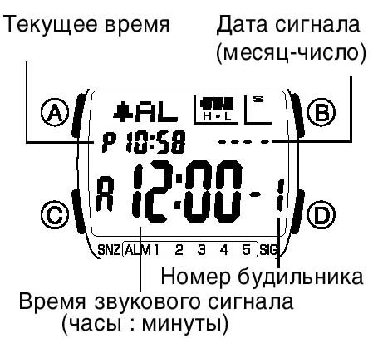
Вы можете установить 5 независимых будильников с заданными часами, минутами, месяцем и датой. Когда включен будильник, в установленное время подается звуковой сигнал. Когда включен Ежечасный сигнал, в начале каждого часа будут раздаваться 2 коротких звуковых сигнала. Вы можете выбрать один из четырех стандартных будильников или будильник с функцией «Еще поспать», звуковой сигнал которого будет повторяться 7 раз через каждые 5 минут.
- В вашем распоряжении пять будильников с номерами от 1 до 5. №1 можно запрограммировать как стандартный будильник или как будильник с функцией «Еще поспать» (snooze). Номера 2 – 5 работают только как стандартные будильники.

Типы будильников
Тип звукового сигнала зависит от информации, установленной на будильнике.
- Установка ежедневного будильника
Установите часы и минуты звукового сигнала. Этот тип будильника обеспечит звуковой сигнал ежедневно в заданное время.
- Установка будильника с датой
Установите месяц, дату, часы и минуты звукового сигнала. Этот тип будильника обеспечивает звуковой сигнал в установленное время в определенный день.
- Установка будильника в течение месяца
Установите месяц, часы и минуты звукового сигнала. Этот тип будильника обеспечивает звуковой сигнал в установленное время каждый день в течение одного месяца.
- Установка ежемесячного будильника
Установите дату, часы и минуты звукового сигнала. Этот тип будильника обеспечивает звуковой сигнал каждый месяц в установленное время в определенный день.

Установка времени звукового сигнала
- В режиме Звуковых сигналов используйте кнопку «D», для того чтобы выбрать номер будильника, который Вы хотите использовать.
Будильник № 1 Будильник № 2 Будильник № 3

Ежечасный сигнал Будильник №5 Будильник № 4

- После того, как Вы выбрали нужный номер будильника, нажмите и удержите кнопку «А» до тех пор, пока цифры в разряде часа не начнут мигать на экране. Мигание цифр означает, что это значение можно изменять.
- Эта операция автоматически включает будильник.
- Используйте кнопку «С» для перехода мигающего значения в указанной последовательности:

Часы Минуты Месяц Дата
- Когда какой-либо разряд мигает, используйте кнопки «D»(+) и «В»(-) для того чтобы изменить его значение.
- При типе будильника, не требующем установки месяца, в разряде месяца установите «-». Нажимайте кнопки “D” или “В” до появления этого маркера вместо цифры, обозначающей месяц (между 12 и 1) во время мигания значения месяца.
- При типе будильника, не требующем установки числа, выберите в этом разряде «--». Нажимайте кнопки “D” или “В” до появления этого маркера вместо цифры, обозначающей число (между 31 и 1) во время мигания значения числа.
- Нажмите кнопку «А» для того чтобы выйти из режима установки.

Как работает будильник
- В установленное время подается звуковой сигнал длительностью 10 секунд, не зависимо от того, в каком режиме находятся часы. В случае будильника с функцией «Еще поспать», этот сигнал повторится 7 раз через каждые 5 минут, если Вы не выключите будильник или не измените его на стандартный.
- Вы можете остановить звуковой сигнал, нажав на любую кнопку.
- При выполнении одной из приведенных далее операций в 5-минутном промежутке функции «Еще поспать», эта функция будет отменена:
Вызов экрана установки режима Текущего времени
Вызов экрана установки Будильника 1.

Проверка звукового сигнала
Для того чтобы проверить подачу звукового сигнала, нажмите и удержите «D».

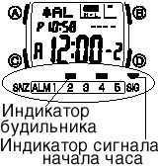
Включение и выключение будильников 2 - 5
- В Режиме Звуковых сигналов используйте кнопку «D» для того, чтобы выбрать один из стандартных будильников (от 2 до 5) или ежечасный сигнал.
- Нажмите кнопку «А» для включения или выключения этих сигналов.
- Если какой-либо звуковой сигнал включен, в нижней части экрана напротив его обозначения появляется индикатор ▄.
- Индикаторы включенных сигналов отображаются на экране во всех режимах.
- Индикатор мигает на экране во время исполнения звукового сигнала.

Как настроить Будильник 1
- В Режиме Звуковых сигналов, используя кнопку «D», выберите Будильник 1.
- Нажмите на кнопку «А» для того чтобы циклически изменять его состояние.
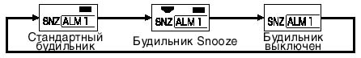

Если Вы включили какой-либо звуковой сигнал, то во всех режимах на экране будет отображаться соответствующий индикатор (ALM или SNZ ALM).
- В пятиминутных промежутках между звуковыми сигналами при выполнении функции «Еще поспать» на экране мигает индикатор SNZ.
- Звуковые сигналы сопровождаются миганием индикаторов.

РЕЖИМ ОТСЧЕТА ДНЕЙ
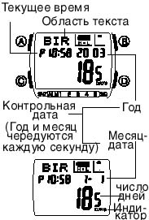
- Этот режим позволяет Вам подсчитать количество дней от текущего дня до определенной контрольной даты.
- Вы можете записать 5 пронумерованных счетчиков дней. Каждому из них может быть присвоен 8-символьный пояснительный текст, год, месяц и дата.
- Если контрольная дата уже прошла, на экране отображается отрицательное количество дней.
- Когда контрольная дата, установленная в любом из этих счетчиков, совпадает с датой в режиме Текущего времени (независимо от года установки счетчика), на экране режимов Текущего времени и Отсчета дней начинает мигать индикатор DAYS.
- По умолчанию на заводе-изготовителе установлена контрольная дата 1 января 2001 года. Эта установка возвращается при замене батареи и при падении уровня ее заряда до уровня 5.
- Символы напоминающего текста вводятся на языке, выбранном в режиме Текущего времени. Замена языка не влияет на то, что уже введено в память.

Создание нового счетчика
- В Режиме Отсчета дней с помощью кнопки «D» выведите на экран номер счетчика, который Вы хотите использовать.
- Нажмите и удержите кнопку «А» до тех пор, пока на экране не появится мигающий курсор. Это означает вход в режим установки.
- Каждое нажатие кнопки «С» перемещает мигание в следующем порядке:
Символ 1 Символ 8

Число Месяц Год
- Когда курсор находится в текстовой области, используйте кнопки «В» и «D» для прокручивания символов в текущей позиции курсора.

«D»
(Пробел) от А до Я от @ до – от 0 до 9
«B»
- Эта схема относится к вводу символов на русском языке.
- Когда нужный символ окажется в позиции курсора, нажмите «С» для перехода к следующей позиции.
- Повторяйте пункты 4 и 5 до тех пор, пока не введете весь текст.
- Вы можете ввести 8 символов в область текста.
- Закончив ввод текста, нажмите кнопку «С» столько раз, сколько потребуется для перехода к вводу контрольной даты.
- Когда курсор располагается в восьмой позиции текстовой части, перемещение его вправо приведет к переходу в разряд установки года. Когда курсор расположен в разряде установки даты, перемещение его вправо (нажатием на «С») приведет к первому символу текстовой области.
- Когда год, месяц или дата находятся в мигающем состоянии, используйте кнопки «D» (+) и «В» (-) для того чтобы изменить цифры в позиции курсора.
- Вы можете установить контрольную дату в диапазоне от 1 января 1940 г. до 31 декабря 2039 г.
- Нажмите «А», для того чтобы выйти из режима установки.
- В текстовой области может одновременно отображаться три символа. более длинные тексты прокручиваются непрерывно справа налево. Последний символ записи отмечается индикатором ◄.
Внимание:
- Описанная выше процедура используется также для редактирования данных режима Отсчета времени.

Просмотр данных
В Режиме Отсчета дней записи прокручиваются через экран с помощью «D».

Как удалить запись из счетчика
- В режиме Отсчета дней найдите счетчик, который хотите удалить.
- Нажмите и удержите кнопку «А» до тех пор, пока на экране не появится мигающий курсор.
- Для того чтобы стереть счетчик, нужно нажать одновременно кнопки «В» и «D».
- В это время на экране появится сообщение “CLR” (стерто), далее в качестве контрольной даты установится сегодняшний день. Затем Вы сможете установить новый счетчик с желаемой датой.
- Введите данные или нажмите «А», чтобы выйти из режима установки.

РЕЖИМ СЕКУНДОМЕРА
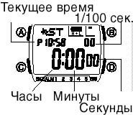
Режим позволяет Вам измерить отдельные отрезки времени, разделенное время
и фиксировать 2 первых места соревнований.
- Рабочий диапазон Общего измеряемого времени ограничен 23 часами 59 минутами 59.99 секундами.
- Далее секундомер будет продолжать работать, начиная с нуля до тех пор, пока Вы его не остановите.
- Секундомер продолжает работать даже при переходе часов в другие режимы.
- Если часы выйдут из режима секундомера в тот момент, когда на экране будет зафиксировано промежуточное время, это значение будет заменено общим измеренным временем.

а) Измерение чистого времени
D D D D А
(Старт) (Стоп) (Повторный старт) (Стоп) (Сброс)
б) Измерение разделенного времени
D А А D А
(Старт) (Разделение) (Отмена разделения) (Стоп) (Сброс)
в) Разделение времени и фиксация времени 1-го и 2-го места
D А D А А
(Cтарт) (Разделение) (Стоп) (Отмена (Сброс)
Финишировал Фин. второй бегуна разделения)
первый бегун Запись времени Запись времени первого бегуна второго бегуна

РЕЖИМ ТАЙМЕРА
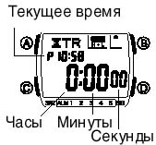
Таймер с обратным отсчетом времени может быть установлен в диапазоне от 1 минуты до 24 часов. Когда время при обратном отсчете достигнет 00, подается звуковой сигнал.

Установка стартового времени
- Нажмите и удержите кнопку “А” в режиме Таймера. Значение часов замигает на дисплее, так как оно выбрано для установки.
- Нажмите кнопку «С» для перехода мигающего значения между разрядами часов и минут.
- С помощью кнопок «D»(+) и «B» (-) измените выбранное значение.
- Выбирая 24-часовой отрезок времени, установите время 0:00.
- После установки времени обратного отсчета нажмите кнопку “А” для возвращения в исходный режим Таймера.

Использование Таймера
- Нажмите кнопку “D” в режиме Таймера для запуска отсчета времени.
- Для того чтобы остановить отсчет времени, нажмите на кнопку «D». Повторное нажатие на эту кнопку возобновит отсчет времени.
- Для того чтобы полностью остановить Таймер, нажмите кнопку «D», а затем «А». Стартовое время вернется в первоначально установленное значение.
- Когда обратный отсчет времени заканчивается, подается звуковой сигнал, который длится 10 секунд или до тех пор, пока Вы не нажмете какую-либо кнопку. Обратный отсчет останавливается и его время автоматически сбрасывается в стартовое значение после остановки звукового сигнала.
- Операция обратного отсчета времени продолжается, даже если часы выйдут из режима Таймера.

ПОДСВЕТКА
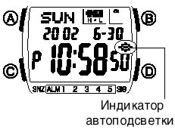
В Ваших часах используется электролюминесцентная подсветка, позволяющая считывать показания табло даже в полной темноте. Функция автоподсветки автоматически включает подсветку экрана, когда Вы поворачиваете часы к себе.
- Для того чтобы автоподсветка работала, Вы должны выполнить операцию ее включения (на включение автоподсветки указывает индикатор).
Принудительное включение подсветки
Нажатие кнопки «В» в любом режиме подсвечивает экран 1 секунду.
- В результате этой операции экран подсвечивается независимо от того, включена ли функция автоподсветки.
Информация об автоподсветке
Когда включена функция автоподсветки, часы автоматически подсвечиваются на 1 секунду каждый раз, когда рука оказывается в положении, показанном ниже на рисунке. Обратите внимание на то, что включение происходит только при определенной степени падения освещения. На свету подсветка не включится.

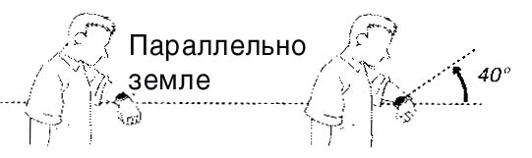
Держите руку параллельно земле, и поворот часов по направлению к себе примерно на 40 градусов заставит подсветку включиться.

Предупреждение!
- Нельзя считывать показания часов в темноте, взбираясь на гору или в других труднопроходимых местах. Это очень опасно и может привести к травме.
- Нельзя считывать показания часов, если Вы идете по обочине дороги или там, где ездят машины. Это рискованно и может привести к несчастному случаю.
- Нельзя считывать показания часов во время езды на велосипеде, а также управляя мотоциклом и автомобилем. Это опасно и может привести к несчастному случаю.
- Прежде чем приступить к управлению транспортным средством, проверьте, отключена ли на Ваших часах функция автоподсветки. Внезапное непреднамеренное срабатывание автоподсветки может отвлечь Ваше внимание и привести к несчастному случаю.

Включение и выключение автоподсветки
В Режиме Текущего времени нажмите и удержите кнопку “В” в течение двух секунд для включения (на экране индикатор автоподсветки) или отключения (нет индикатора) функции автоподсветки.
- Индикатор автоподсветки появляется на дисплее во всех режимах, когда включена эта функция.

БАТАРЕЯ
Данная модель часов снабжена элементом питания от солнца и аккумуляторной батареей, которая заряжается электроэнергией, преобразованной из солнечной энергии.
Располагайте часы так, чтобы свет падал на их лицевую сторону.

Важно!
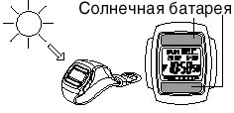
- Хранение часов в течение длительного срока в темноте, ношение их на внутренней стороне запястья, прикрывание часов рукавом одежды, способствуют быстрому снижению мощности батареи. Обеспечивайте нахождение часов на свету, насколько это возможно.
- Ваши часы содержат элемент питания от солнца, который преобразует солнечную энергию в электрическую, заряжающую встроенную аккумуляторную батарею. Обычно, аккумуляторная батарея не требует замены, но после длительного (свыше нескольких лет) срока использования, аккумуляторная батарея может потерять способность к полной дозарядке. Если возникли эти проблемы, обратитесь к Вашему дилеру или дистрибьютору CASIO и произведите замену батареи.
- Аккумуляторную батарею можно заменить только специальной батареей CASIO МL2016. Использование батареи другого типа может привести к поломке часов.
- Замена батареи и падение ее мощности ниже уровня 5 приведет к удалению из памяти всех данных.
- Не забывайте переводить часы в Режим Покоя и при длительном хранении часов помещать их в нормально освещенное место.
Индикатор мощности батареи
Индикатор мощности батареи на экране показывает текущее состояние заряда аккумуляторной батареи.
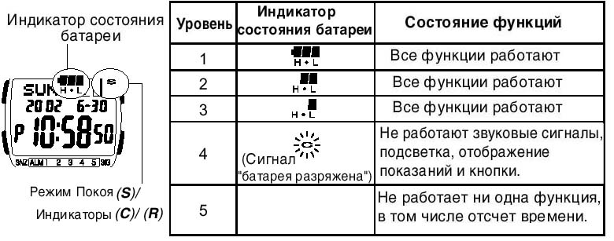
- Мигающий индикатор С на уровне 4 информирует Вас о том, что батарея разряжена, и Вы должны как можно скорее поместить часы на свет.
- На уровне 5 все функции перестают работать, и все настройки возвращаются к значениям, установленным на заводе-изготовителе. Функции начнут действовать снова, если зарядить аккумуляторную батарею, но данные, ранее находящиеся в памяти будут потеряны и если произойдет переход от уровня 3 к уровню 5 вам придется заново установить текущее время, дату и другие значения. Хотя показания появятся в тот момент, когда часы зарядятся до уровня 4 (на это укажет мигающий индикатор С), Вы не сможете их отрегулировать, пока батарея не достигнет уровня 3.
- Если оставить часы под прямыми солнечными лучами или другим очень сильным источником света, это может привести к тому, что индикатор мощности батареи мгновенно станет более высоким, чем фактический уровень заряда. Правильный индикатор должен появиться через несколько минут.
- Частое использование подсветки и звуковых сигналов оказывает большую нагрузку на батарею, которая может привести к тому, что на экране появится на короткое время индикатор R, указывая на то, что функции подсветки и звуковых сигналов недоступны. Обычно работоспособность восстанавливается после того, как восстановится заряд батареи и сообщение исчезнет с экрана.
Меры предосторожности при зарядке батареи
Избегайте перегрева часов при зарядке батареи. Далее описаны места, в которых нежелательно заряжать Вашу аккумуляторную батарею.
Предупреждение
Когда Вы заряжаете часы под прямыми солнечными лучами, может произойти их поломка вследствие перегрева. Не заряжайте часы в следующих местах:
- На приборном щитке автомобиля, припаркованного на солнце.
- Слишком близко к лампе накаливания.
- Под прямыми солнечными лучами или под воздействием интенсивного тепла в течение длительного периода.
Рекомендации по зарядке
После того, как Вы полностью зарядите часы, все функции будут работать в течение 6 месяцев, если использовать их при следующих условиях:
- Часы не выставляются на свет
- 18 часов в день нормальная индикация дисплея, 6 часов в день – режим Экономного питания
- 1 операция подсветки (1.5 секунды) в день
- Один 10-секундный сигнал будильника в день
Время, требуемое для зарядки часов
Освещенность | Примерное время нахождения на свету
Дневной свет вне помещения (50.000 люкс) | 5 минут
Дневной свет через окно (10.000 люкс) | 24 минуты
Дневной свет через окно в пасмурную погоду (5.000 люкс) | 48 минут
В помещении с лампами дневного света (500 люкс) | 8 часов
- Для того чтобы обеспечить бесперебойную работу часов, заряжайте их как можно чаще.
Далее в таблице указано время, требуемое для повышения заряда батареи до следующего уровня.
Освещенность | Примерное время нахождения на свету
Освещенность | Уровень 5 | Уровень 4 | Уровень 3 | Уровень 2 | Уровень 1
Дневной свет вне помещения (50.000 люкс) | 33 часа |  | 3 часа | 16 часов | 3 часа
Дневной свет через окно (10.000 люкс) | 171 час |  | 16 часов | 83 часа | 14 часов
Дневной свет через окно в пасмурную погоду (5.000 люкс) | - - - - |  | 33 часа | 165 часов | 28 часов
В таблице приведены ориентировочные значения, которые могут немного отличаться от фактических величин.

СПРАВОЧНАЯ ИНФОРМАЦИЯ
Этот раздел содержит более подробную информацию об операциях часов, а также меры предосторожности и указания по выполнению различных функций.

Функция экономного питания
- Если у вас включена эта функция, часы автоматически переходят в состояние покоя каждый раз, когда остаются в темноте в течение часа, находясь в режиме Текущего времени или в Демонстрационном режиме. Экран часов при этом не содержит никакой информации, кроме мигающего индикатора S. Функции часов в состоянии покоя не работают.
- Ношение часов под одеждой с длинными рукавами приводит к переводу их в режим экономного питания.
- Часы не переходят в состояние покоя между 6:00 утра и 9:59 вечера. Тем не менее, если при наступлении 6:00 утра часы уже находятся в состоянии покоя, то они останутся в этом режиме.

Как выйти из состояния покоя
- Поместите часы в хорошо освещенное место, на включение экрана потребуется около 5 секунд.
- Нажмите на любую кнопку.
- Поверните часы так, чтобы включилась автоподсветка.

Как включить или выключить функцию Экономного питания
- В режиме Текущего времени нажмите и удержите кнопку «D» примерно 2 секунды для включения (индикатор S на экране) или выключения (нет индикатора) функции экономного питания.
- Обратите внимание на то, что нажатие на кнопку «D» также переключает формат представления времени.

Демонстрационная функция
При выполнении этой функции цифровой дисплей Ваших часов непрерывно изменяется.

Как выключить демонстрационную функцию
Нажмите на любую кнопку (за исключением «В»). Часы перейдут в режим Текущего времени.

Как включить демонстрационную функцию
Нажмите и удержите кнопку «С» в течение двух секунд, до тех пор, пока часы не исполнят короткий звуковой сигнал.
Обратите внимание на то, что Вы не сможете перейти к Демонстрационной функции из режима установки.

Операция автовозврата
- Выполнив любую операцию с кнопками (за исключением подсветки), Вы можете нажать кнопку «С» для того чтобы часы сразу перешли в режим Текущего времени.
- Если в режиме Записной книжки и Отсчета дней в течение двух или трех минут Вы не выполнили ни одной операции, часы автоматически перейдут в режим Текущего времени.
- Если во время мигания цифрового значения или курсора в течение двух – трех минут Вы не нажали ни одной кнопки, часы автоматически запоминают значения, которые Вы успели ввести на данный момент, и выходят из режима установки.

Прокручивание показаний
Кнопки «В», «С» и «D» используются в различных режимах для прокручивания устанавливаемых значений через экран. Длительное нажатие на эти кнопки изменяет показания в ускоренном режиме.

Исходный экран
Когда Вы входите в режиме Записной книжки, Звуковых сигналов или Отсчета дней, в первую очередь появляется экран, который Вы просматривали в момент последнего выхода из этих режимов.
Текущее время
- Переустановка секунд в нулевое значение в тот момент, когда значение секунд находится в диапазоне от 30 до 59, вызовет прибавление 1 к разряду минут. Если секунды находились в диапазоне от 00 до 29, разряд минут останется без изменений.
- Дата может быть установлена в пределах от 1 января 2000 г. до 31 декабря 2039 г.
- Часы содержат автоматический встроенный календарь, с соответствующим количеством дней в месяцах и поправкой на високосный год. Установив время один раз, Вы можете его не переустанавливать, исключая случай замены батареи или падения ее мощности до уровня 5.
Информация о подсветке
- В качестве подсветки используется электролюминесцентный источник, который при продолжительном использовании теряет излучающую способность.
- Подсветку трудно разглядеть при ярком солнечном свете.
- При подсвечивании экрана часы издают звуковой сигнал, так как электролюминесцентный источник начинает слегка вибрировать. Это является нормальным и не свидетельствует о какой-либо неисправности часов.
- Подсветка автоматически отключается во время звуковых сигналов.
- Частое использование подсветки сокращает срок службы батареи.
Внимание:
- Часы не предназначены для носки на внутренней стороне запястья, так как возможно непреднамеренное срабатывание автоподсветки , что сокращает срок службы батареи. Если Вы все же хотите носить часы на внутренней стороне, отключите эту функцию.

- Подсветка отключается через 1 секунду, даже если Вы продолжаете поворачивать часы к себе.
- Подсветка может не сработать, если лицевая поверхность часов отклонена более чем на 15 градусов от параллели влево или вправо. Следите, чтобы Ваша рука была параллельна земле.
- Статические электрические или магнитные поля служат препятствием правильной работе автоподсветки. Если автоподсветка не работает, попытайтесь перевести часы в стартовую позицию (параллельно земле), встряхните и поверните их обратно по направлению к себе.
- При определенных условиях подсветка может включиться лишь через 1 секунду после того, как Вы выполните указанные выше действия.

СПЕЦИФИКАЦИЯ
Точность хода при нормальной температуре: +/- 30 секунд в месяц
Текущее время: Час, минуты, секунды, индикаторы утро (А) / вечер (Р), год, месяц, дата, день недели на 16 языках
Система представления времени: 12- и 24-часовой формат
Календарная система: Автокалендарь, запрограммированный от 2000 до 2039 года.
Дополнительно: Летнее время
Режим Всемирного времени: Время в 28 городах
Дополнительно: Летнее время, разница относительно времени по Гринвичу
Режим Записной книжки:
Объем памяти: до 30 строк, содержащих имя (8 букв) и номер телефона (16 цифр)
Дополнительно: остаток памяти, автоматическая сортировка, 16 языков
Режим звуковых сигналов: 5 будильников, ежечасный сигнал
Типы будильников: ежедневный, будильник с датой, ежемесячный, будильник в течение месяца, будильник с функцией «Еще поспать»
Режим Отсчета дней: количество дней до контрольной даты
Вместимость памяти: 5 счетчиков (8-символьный текст, контрольная дата)
Установка контрольной даты в пределах от 1 января 1940 г. до 31 декабря 2039 г.
Дополнительно: сигнал контрольной даты (мигающий индикатор в установленную дату независимо от установленного года), текст на 16 языках
Режим секундомера: Точность измерений: 1/100 секунды
Диапазон измерения: 23 часа 59 минут 59,99 секунд
Режимы измерений: Отрезки времени, разделенное время, два первых финиша
Режим Таймера
Шаг отсчета: 1 секунда, диапазон от 1 минуты до 24 часов
Дополнительное время: часы, минуты, секунды, индикатор утро / вечер, Летнее время, вызов экрана Записной книжки и Текущего времени
Дополнительно: подсветка, автоподсветка, демонстрационная функция, индикатор мощности батареи, режим экономного питания
Батарея: Одна аккумуляторная батарея типа ML2016
Приблизительный срок службы 6 месяцев (от полного заряда до Уровня 4, если не помещать часы на свет) при следующих условиях:
- 18 часов в день нормальная индикация дисплея, 6 часов в день – режим Экономного питания
- 1 операция подсветки (1.5 секунды) в день
- Один 10-секундный сигнал будильника в день

